住建部倪虹司长为我校师生做讲座

公共政策与治理研究院供稿

2014年3月26日下午，应上海财经大学公共政策与治理研究院首席专家陈杰教授的邀请，住房与城乡建设部住房改革与发展司司长兼新闻发言人倪虹博士在凤凰楼302会议室为我校师生做了题为“中国住房制度改革与新型城镇化”的讲座。
在讲座开始之前，我校校长助理姚玲珍教授对倪虹司长进行了介绍，代表学校对倪虹司长来财大做演讲给予热烈的欢迎和衷心感谢。研究院执行院长刘小川教授向倪虹司长颁发了上海财经大学公共政策与治理研究院顾问的聘书。研究院首席专家陈杰教授主持了本次讲座。
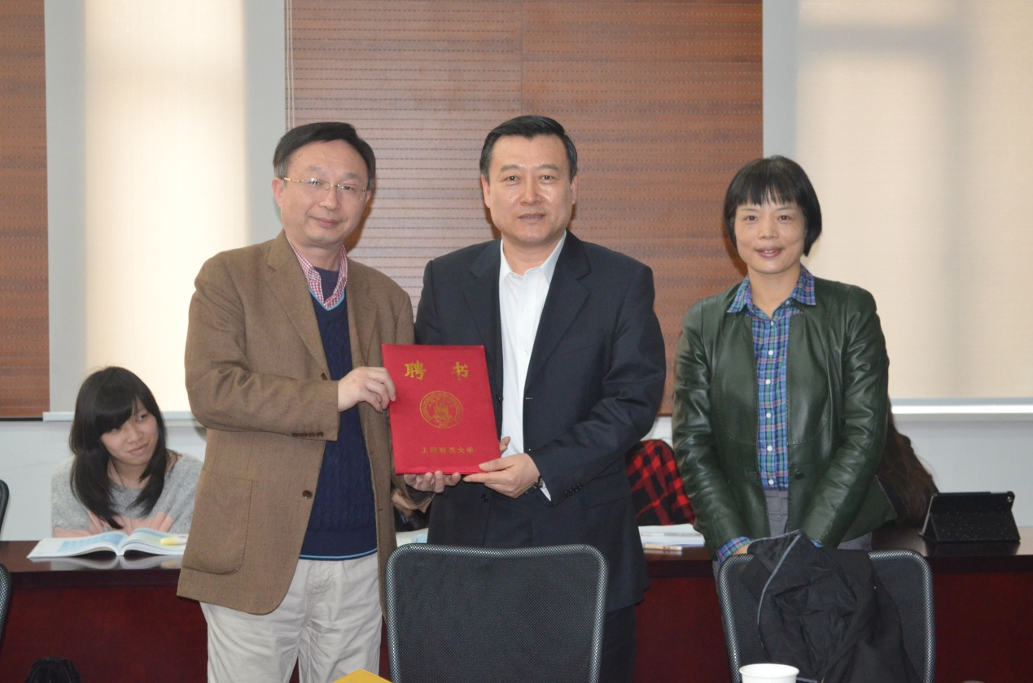
参加本次讲座的还有何精华教授、付文林教授、杨翠迎教授、郑春荣副教授、公管学院李会平副教授、马祖琦副教授、孔晏博士、潘姿博士、张学文博士等校内外十多位教师，以及数十位财大研究生。
倪虹司长历任过建设部村镇建设司综合处处长，中国城乡建设发展总公司副总经理，合肥市人民政府副市长，安徽省建设厅厅长、党组书记，近期还兼任住建部新闻发言人。倪虹司长对我国住房问题不仅有丰富的第一线实践经验，是多个住房方面重大政策制定参与者，还具有十分深厚的理论素质。他是清华大学公共管理博士（在读），并在哈佛大学、乔治华盛顿大学等海外名校都有长期访学和研修经验，还是中国人民大学公共管理学院客座教授，中国科学技术大学MPA课程教授，兼任中国城市科学研究会常务理事。
倪虹司长还与研究院首席专家陈杰教授等长期保持密切交流，研究院多位教授为住建部诸多方面重要政策制定与论证做出了贡献，还承担了住建部的重大课题任务。
在近两个小时的演讲中，倪虹司长从经济学和管理学等多学科角度全面剖析了我国住房制度的历史逻辑、当前存在的问题，与在新型城镇化形势下面临的挑战，体系严谨，理论深入，以其开阔的问题视野、独到的思维视角、丰富的实践经验、深刻的理论认识、生动的演讲艺术，让听众既全面理解了我国住房政策的现状、问题与改革方向，又得到豁然开朗的启发。讲座现场座无虚席、掌声不断，讲座受到热烈的欢迎，取得圆满成功。

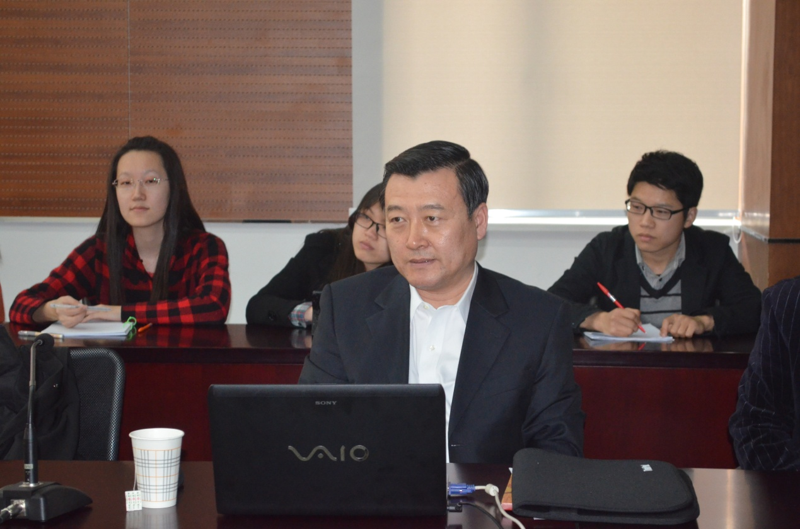
讲座结束以后，倪虹司长还与专程赶来的上海金融学院校长王洪卫教授、公共政策与治理研究院院长胡怡建教授等十几位房地产与公管学科的教师进行了亲密座谈，就我国当前与未来住房政策的研究重点、将来部校交流与课题合作等进行了充分的交流，并对陈杰教授长期来为城建部提供高质量决策咨询研究报告表示感谢。
